ЧЕЛЯБИНСКАЯ ОБЛАСТЬ

АДМИНИСТРАЦИЯ
ЗЛАТОУСТОВСКОГО ГОРОДСКОГО ОКРУГА
ПОСТАНОВЛЕНИЕ

04.04.2024 г. | № | 89-П/АДМ
г. Златоуст
О проведении в 2024-2026 годах капитального ремонта в объемах, предусмотренных Региональной программой капитального ремонта общего имущества в многоквартирном доме, по адресу: г. Златоуст,
ул. 40-летия Победы, д. 16

Руководствуясь частью 4 статьи 189, статьёй 46 Жилищного кодекса Российской Федерации, частью 6 статьи 3 Закона Челябинской области
от 27.06.2013 г. № 512-ЗО «Об организации проведения капитального ремонта общего имущества в многоквартирных домах, расположенных на территории Челябинской области»,
ПОСТАНОВЛЯЮ:
1. В связи с непринятием собственниками помещений в многоквартирном доме № 16 по ул. 40-летия Победы г. Златоуст, формирующих фонд капитального ремонта на счете регионального оператора, решения
о проведении капитального ремонта общего имущества в установленный Жилищным кодексом Российской Федерации срок, специализированной некоммерческой организации - фонд «Региональный оператор капитального ремонта общего имущества в многоквартирных домах Челябинской области» провести капитальный ремонт общего имущества, а именно ремонт или замену лифтового оборудования в соответствии с региональной программой капитального ремонта общего имущества в многоквартирных домах Челябинской области в 2024-2026 годах.
2. Муниципальному казенному учреждению «Управление жилищно-коммунального хозяйства» уведомить собственников помещений в данном многоквартирном доме о принятом решении.
3. Пресс-службе Администрации Златоустовского городского округа (Валова И.А.) разместить настоящее постановление на официальном сайте Златоустовского городского округа в сети «Интернет».
4. Организацию выполнения настоящего постановления возложить
на заместителя Главы Златоустовского городского округа по инфраструктуре Бобылева В.В.

Глава  Златоустовского городского округа | 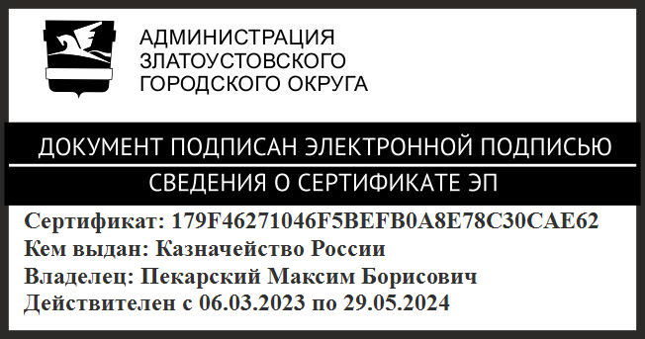 | М.Б. Пекарский

Рассылка: Бобылев В.В., МКУ ЗГО «УЖКХ», ОМС «КУИ ЗГО», ПУ, пресс-служба, прокуратура, УММ, СНО-фонд «Региональный оператор капитального ремонта общего имущества в МКД Челябинской области»

